FORGED WITH STEELE

NY EXKLUSIV SERIE PÅ THE HISTORY® CHANNEL

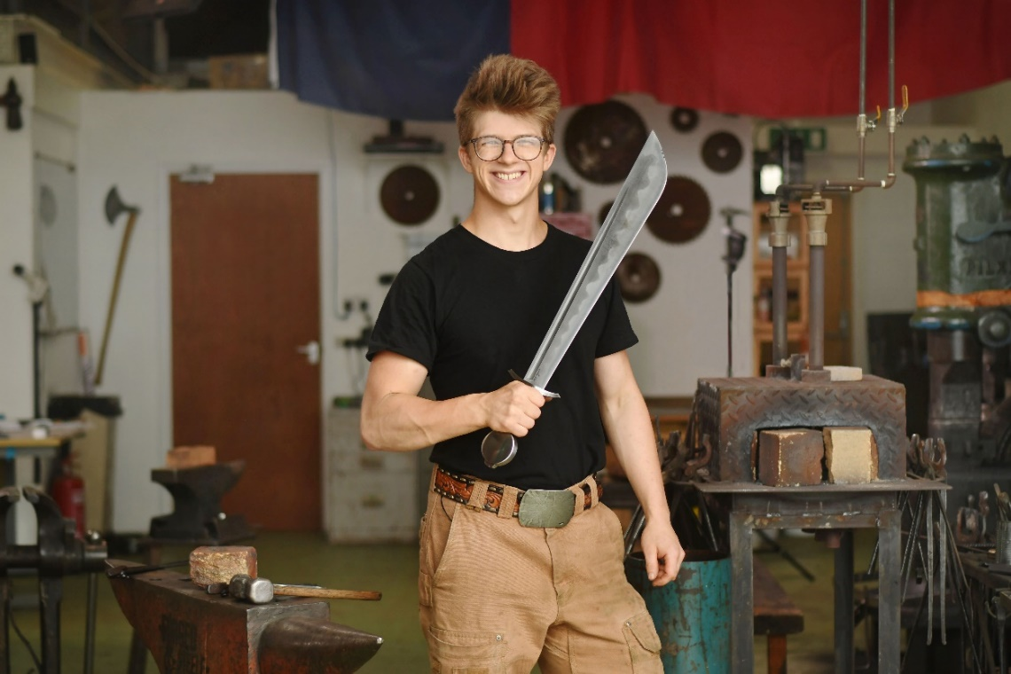

ONSDAGAR KL. 22.00 MED START 24 FEBRUARI (18x30min)
REPRISER VARJE SÖNDAG KL. 20.00

NYA SERIEN FORGED WITH STEELE MED 22-ÅRIGA SMEDEN OCH YOUTUBE-PERSONLIGHETEN ALEC STEELE

Canal Digital | Com Hem | Boxer | Viasat | Telia | Telenor | Sappa | IP Sweden | Sydantenn

Web: www.Historytv.se
Facebook: facebook.com/HISTORYSverige
Instagram: instagram.com/HISTORYSve
Forged with Steele följer den stigande stjärnan inom smide samt Youtube-sensationen Alec Steele, när han återskapar en hisnande samling historiska vapen i sin smedja.

Med anmärkningsvärda kunskaper som utvecklats under ett årtionde, skapar Alec vapen som varit avgörande i några av historiens mest ikoniska strider. Från det romerska svärdet gladius, vikingatidens yxa till Bowiekniven och Bajonett M9.

Steele upptäckte smide redan när han som elvaåring besökte en marknad, och sedan dess har han dokumenterat sin resa och sin tekniska skicklighet för en publik med nu 2.3+ miljoner prenumeranter och förbluffande dryga 393+ miljoner visningar på YouTube.

Forged with Steele produceras av Studio71 och har premiär i Sverige i februari. Programmet är en följeslagare till The HISTORY Channels hitserie Forged in Fire (onsdagar kl. 21.00).

Tre av de mest talangfulla smederna i Sverige kommer att tävla i en helt ny HISTORY® Channel tävling. Forged i Sverige är en exklusiv digital serie på den svenska marknaden med premiär den 10 februari.

Deltagarna:
Tvillingarna Casper och Hampus Nilsson utmanar YouTube-superstjärnan Nils Ögren i en unik tävling som kommer att avgöra Sveriges bästa historiska vapensmed.

Forged with Steele (18x30) visas på vardagar på The HISTORY Channel med start 24 februari kl. 22.00 samt på söndagar kl. 20.00.
HISTORY finns tillgänglig på Canal Digital | Com Hem | Boxer | Viasat | Telia | Telenor | Sappa | IP Sweden | Sydantenn.
SLUT PÅ MEDDELANDET

Ytterligare information:
- Foton finns här. Ytterligare bildmaterial och avsnitt finns tillgängliga vid förfrågan.
- Klipp och annat material finns tillgängligt, fråga gärna.
- Även intervjuer finns tillgängliga vid förfrågan.
- Social: Facebook: @HISTORYSverige; Instagram @HISTORYSve
- Hemsida: www.Historytv.se

För vidare information kontakta gärna:

Jo Fellows på A+E Networks UK / Joanna.Fellows@aenetworks.co.uk | +44 7583 022 665
Adel Brandlin på A+E Networks UK / Adel.Brandlin@aenetworks.co.uk | +44 7711 589 947

Om Alec Steele
Alec Steele har dokumenterat sin karriär genom att skapa videor kring sin passion för stålarbete och historia. I varje avsnitt av Forged with Steele skapar denna hantverkare ett ikoniskt vapen, som har historisk betydelse och som kräver ett komplext tekniskt kunnande vid produktionen. Steel lämnade skolan vid 16 års ålder för att påbörja sin serie, och upptäckte snart att det fanns en enormt stor publik som följde hans utveckling. Han har nu dryga 393+ miljoner visningar och mer än 2.3 miljoner prenumeranter enbart på YouTube, som delar hans passion för smide av historiska föremål.

Om The HISTORY®Channel
The HISTORY Channel är flaggskeppet i A+E Networks UK kanalportfölj som även består av kriminalkanalen Crime+Investigation®, underhållningskanalen Lifetime®, HISTORY2 och free-to-air-kanalen BLAZE.

Om A+E Networks UK
A + E Networks® UK är ett joint venture mellan Hearst och Sky. Företagets portfölj består av banbrytande fakta- och underhållningskanaler av hög kvalitet, som inkluderar The HISTORY® Channel, Lifetime®, Crime + Investigation®, HISTORY2™ och den nya free-to-air-kanalen BLAZE®. A+E Networks UK lanserades i november 1995, och företagets 20 kanaler når 60 miljoner hushåll i nästan 100 länder i Storbritannien, Skandinavien, Benelux, Central- och Östeuropa, Afrika och Mellanöstern. Företaget har kontor i London, Warszawa och Johannesburg. https://www.aenetworks.tv/ @AENetworksUK

About Studio71
Studio71 is a global media company and content studio that develops, produces and distributes original programming across multiple platforms. Studio71 is a Red Arrow Studios Company and headquartered in Los Angeles with offices in Berlin, New York, Toronto, London, Paris, and Milan. studio71uk.com

About Red Arrow Studios
Red Arrow Studios is one of the world’s leading creators and distributors of entertainment content, comprised of an acclaimed network of international production companies and labels in seven territories; world-leading digital studio, Studio71, based in six countries; and global film and TV distributors Red Arrow Studios International and Gravitas Ventures. The group’s significant output includes scripted, non-scripted and formatted content and IP, from TV and film to short-form and branded content, made for an array of global networks and platforms. Red Arrow Studios is part of ProSiebenSat.1 Media SE, one of Europe's leading media groups. redarrowstudios.com

